تأثير استطالة وشد الفانيلات الرياضية في متغيرات النبض وضغط أوكسجين الانسجة وإنجاز المسافة على طلاب منتخبات كليات جامعة القادسية برمي الرمح
أ. م .د علي احمد نجيب العوادي
جامعة القادسية - كلية التربية
بريد الكتروني alialawady64@gmail.com : موبايل : 07801165024

2016
ملخص الدراسة
ملخص الدراسة :
هدفت الدراسة للتعرف في تأثير استطالة وشد الفانيلات الرياضية في متغيرات النبض وضغط أوكسجين الانسجة وإنجاز المسافة لطلاب منتخبات كليات جامعة القادسية برمي الرمح ، استخدم الباحث المنهج الوصفي لملائمته طبيعة الدراسة ، تكون مجتمع الدراسة الكلي من 16 طالبا يمثلون 14 كلية تم أخذ قياس مستوى استطالة الفانيلات الرياضية ( اليابانية والصينية ) يوم الثلاثاء 10 /3 / 2015 في مختبر الدراسات العليا لقسم الكيمياء في كلية التربية بجامعة القادسية وأجريت تجربة للمجموعتين ، الاولى 8 طلاب ومن خلال ارتداء فانيلات رياضية صنع ياباني ذات خيوط أصلية ( نسبة عالية من القطن والنايلون ) و الثانية 8 طلاب ارتدوا فانيلات صينية الصنع ( نسبة عالية من النايلون ) ، وأخذ قياس ( النبض ، وضغط أوكسجين الأنسجة ) يوم 31 / 3 / 2015 ساعة 9 صباحا واختبارات أنجاز المسافة بنفس اليوم ساعة 10 صباحا في ملعب الساحة والميدان لكلية التربية البدنية وعلوم الرياضة وبنفس الظروف ، واستخدم الباحث معالجات احصائية للتعامل مع الدرجات الخام ، توصلت الدراسة لنتائج حيث أظهرت فروق ذات دلالة إحصائية في متغيري النبض وضغط أوكسجين الانسجة وإنجاز المسافة لمجموعتي الدراسة (الأولى والثانية ) ولصالح المجموعة الأولى نتيجة قابلية استطالة الخيوط وفق المحددات العلمية العالمية .
الكلمات المفتاحية : الاستطالة والشد Elongation and tensile
,، النبض pulse ، ضغط أوكسجين الأنسجة, oxygen tissue pressure

Abstract :
The study aimed to identify the impact of noise generators on systolic and diastolic blood pressure for the students of the second phase at the Faculty of Physical Education and Sports Science of the University of Qadisiyah, the researcher used the descriptive approach to suitability nature of the study, the overall study of 30 student community has been divided into two groups (the first trial is made up of 15 student and the second officer made up of 15 students), it was taken to measure the noise level on Monday, 11.24.2014 near the three generators at 1.5 meters neighboring indoor sports hall as well as in the middle of the sports hall closed were taken measurements (height, weight, systolic blood pressure and diastolic) synchronized with running three generators at 9:00 of the first group adjacent to the source of noise generator in the sports hall and closed at 9 am in the wrestling hall for the second group (control group) remote from the source of the noise generators, and under the same conditions, the researcher used the statistical treatments to deal with grades of crude, the study found the results showed differences in terms of statistical significance for systolic and diastolic blood to the two groups of the study (first and second) and in favor of the second control group and far from the noise of generators.

التعريف بالدراسة:
  - المقدمة وأهمية الدراسة والمشكلة :
أن التطور الحاصل في المجال الرياضي يعتمد على استخدام تقنيات التدريب ونوعية استخدام التجهيزات الرياضية ومن خلال تأثير التركيبات البنائية للخيوط المستخدمة في النسيج على توجيه وتصميم خواص جودة الأداء المطلوبة للملبس ومراعاة جانب الخواص الميكانيكية لنوعية الخيوط المعمولة لتحسين خاصية الاستطالة والشد ومردوداتها مما يعظم استجابة أجهزة الجسم لها ، حيث أشاركل من ( كوركيس عبد آل آدم وحسين علي كاشف الغطاء ، 1982 : 405-406 ) الى أن الاجهاد ( الشد ) يقصد به القوة على وحدة مساحة المقطع العرضي cross section أما التوتر فالنوع المألوف هو الاستطالة أي التغيير في الطول نتيجة للتعرض الى الأجهاد ( الشد ) ويقصد بالاستطالة نسبة التغيير في الطول الى الطول الأصلي للنموذج تحت الفحص ولمخرجات التقنيات والادوات تسهم في أنجاز المسافة لرماة الرمح ، وأكدت ( زينب محمد منير السباعي ، 2011 : 277- 278 ) أنه من الثابت علميا مهما اختلفت أشكال الملابس وخاماتها ومهما تعددت طبقاتها وأساليب تصميمها فأنها تشترك جميعا في وظيفة أساسية وهي الوظيفة الفسيولوجية التي تقتضي توفير حالة الاتزان الحراري للجسم والحفاظ على ثبات درجات حرارة كل عضو من أعضائه دون تغيير) ، وبذلك يتطلب الإلمام والوعي والمعرفة وأكدت ^{( رباب طاهر ، 2007 : 319 )} أن جودة المنتجات للألبسة بصفة عامة تقاس بقدرة المنتج على الوفاء بمتطلبات استخدامه ، أن أهمية الدراسة تعتبر من الدراسات القليلة والتي تلقي الضوء على معاملات البناء الخيطي والنسيج الذي يستخدم في الفانيلات الرياضية وتأثيره على متغيري النبض وضغط دم أوكسجين الأنسجة ، وإنجاز المسافة ، أما مشكلة الدراسة تتمثل في كشف العلاقة المشتركة والمسببات لظاهرة ضعف الاستطالة والشد للخيوط التي تشكل التركيب النسيجي للفانيلة الرياضية ومردوداتها على متغيرات الدراسة.
1-2 أهداف الدراسة
هدفت الدراسة الى: -
التعرف على تأثير استطالة وشد فانيلات لاعبي منتخبات كليات جامعة القادسية برمي الرمح على متغيري النبض وضغط أوكسجين الانسجة وإنجاز المسافة.
1 - 3 فرض الدراسة:
هناك فروق ذات دلالة احصائية بين المجموعة الاولى التجريبية والمجموعة الثانية الضابطة ولصالح المجموعة الأولى على متغيري النبض وضغط أوكسجين الأنسجة وإنجاز المسافة .
1-4 مجالات الدراسة:
1-4-1 المجال البشري: -
طالبات المرحلة الثانية في كلية التربية البدنية وعلوم الرياضة لجامعة القادسية.
1-4-2 المجال المكاني : -
قاعة مختبر الدراسات العليا لقسم في كلية التربية بجامعة القادسية الكيمياء وملعب الساحة والميدان في كلية التربية البدنية وعلوم الرياضة لجامعة القادسية .
المجال الزماني:
10- 31 / 3 / 2015
3 - منهجية الدراسة وإجراءاته الميدانية
3-1 منهج الدراسة:
أستخدم الباحث المنهج الوصفي لملائمته طبيعة الدراسة.
3-2 عينة الدراسة واجراءات اختيارها :
للحصول على الموافقات والمعلومات، والغاية من الدراسة ، تم أجراء مخاطبات رسمية بطلب من الباحث، ومن خلال اتصالات ومقابلات مع المسؤولين في قسم الأنشطة الطلابية في رئاسة جامعة القادسية وأفراد العينة أبلغ الباحث بموافقة القسم الشفوية شريطة موافقة الطلاب على إجراء القياسات.
وكانت العينة متكونة من ( 16) طالب من لاعبي كليات الجامعة بفعالية رمي الرمح وتم أفهام الطلاب بعد اخذ موافقتهم على فكرة الدراسة ، حيث قسمت العينة لمجموعتين ، (المجموعة الاولى التجريبية بلغ عددهم 8 طلاب) و(المجموعة الثانية الضابطة بلغ عددهم 8 طلاب ) وتم أخذ القياسات للمجموعتين في ملعب الساحة والميدان بكلية التربية البدنية وعلوم الرياضة.
3-3 الأجهزة والوسائل المستخدمة في الدراسة :
3-4-1 الأجهزة:
- جهاز قياس الاستطالة والشد صيني المنشأ (LAREE TECHNOLGY CO ., LDT) موديل 2013 .
- جهاز قياس الطول صيني ، ساعة توقيت يابانية عدد 1، جهاز ياباني لقياس ضغط دم أوكسجين الأنسجة عدد 2
- شريط قياس المسافات بالأمتار .
3- 4- 2 الوسائل المستخدمة في البحث :
- استمارة لتثبيت نتائج قياس الاستطالة والشد للفانيلات الرياضية مرفقة في ملحق () .
- استمارة لتثبيت بيانات ونتائج القياسات والاختبارات لمجموعتي الدراسة مرفقة في ملحق ()،
3-5 التجربة الاستطلاعية:
لضمان دقة وصلاحية الأجهزة ، أجرى الباحث يوم الأثنين 9/ 3/ 2015 ، ساعة 9.00 صباحا ، تجربة على جهاز قياس الاستطالة والشد ولمرتين أعطى نفس الأرقام في القياسين ، وأجرى معايرة يوم 30 / 3 / 2015على جهاز قياس ضغط أوكسجين الأنسجة أعطى دقة عالية جدا .
3- 6 إجراءات الدراسة الميدانية:
3 – 6 – 1 طرائق العمل والاختبارات الفيزيائية – الميكانيكية لنموذج الفانيلة الرياضية :
تم أخذ قياس خصائص الشد ( قوة الشد ، معامل المرونة ، الاستطالة ) بمساعدة فريق العمل المساعد بعد انتزاع خيوط نايلون من نموذج فانيلتين رياضيتين الاولى أصلية والثانية محلية الصنع ، أستخدم جهاز ( LAREE TECHNOLGY CO., LDT,2013) ذي حمولة 20 كيلو نيوتن وسرعة الجهاز للقطع 200- 500 ملم / دقيقة وفي درجة حرارة الغرفة.
تضمنت التجربة العملية ما يأتي :
أ – تم وضع الخيط الأول الأصلي في الجهاز وتثبيته ومن ثم تم تشغيل الجهاز الموصل مع جهاز حاسوب يستقبل بيانات وأرقام متغيرات الخيط أثناء التجربة حيث بلغ وقت الاستطالة في الأختبار 2.30 دقيقة.
ب - تم وضع الخيط الثاني المحلي في الجهاز وتثبيته ومن ثم تم تشغيل الجهاز الموصل مع جهاز حاسوب يستقبل بيانات وأرقام متغيرات الخيط أثناء التجربة حيث بلغ وقت الاستطالة في الأختبار 0,12 ثانية .

شكل يبين مراحل اختبار وقياس نوعية خيوط الفانيلات مع (الفريق المساعد والباحث).
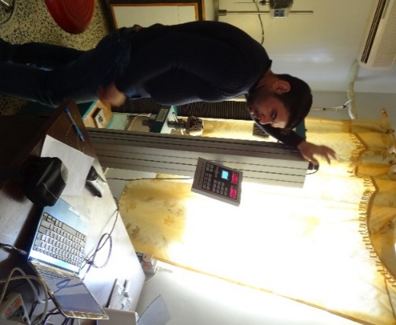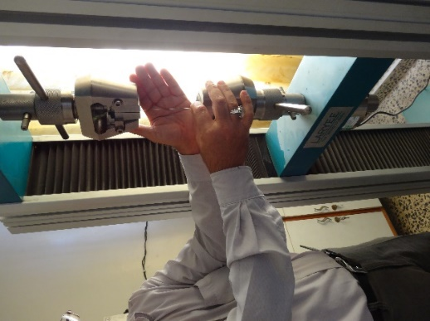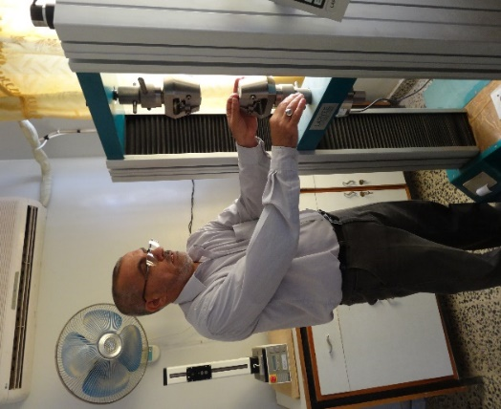

نوعية خيط جيد STRESS – STRAIN CURV
SPOOT
10 / 3 / 2015 | TESTDATE | SPOOT | CUSTOMER
FLAT | Type |  | COIL NO / PACKET NO
2.00 | SO ( MM²) | 1*2 | SIZE ( MM )
 | 1 | 15 | LO ( MM )
/ | A (% ) |  | LU ( MM )
/ | Z ( % ) | / | SU (MM²)
1094 | RM ( MPa) | 2.187 | FM ( KN )
/ | REH ( MPa ) | / | FEH (KN )
/ | REL (MPa | / | FEL (KN )
/ | RP (MPa) | / | FP( KN )
/ | RT(MPa) | / | FT(KN)
 |  | / | E( GPa)

TRESS ( MPa ) نوعية خيط

STRAIN ( % )

10 / 3 / 2015 | TESTDATE | SPOOT | CUSTOMER
FLAT | Type |  | COIL NO / PACKET NO
2.00 | SO ( MM²) | 1*2 | SIZE ( MM )
 | 1 | 15 | LO ( MM )
/ | A (% ) |  | LU ( MM )
/ | Z ( % ) | / | SU (MM²)
1 | RM ( MPa) | 0.0012 | FM ( KN )
/ | REH ( MPa ) | / | FEH (KN )
/ | REL (MPa | / | FEL (KN )
/ | RP (MPa) | / | FP( KN )
/ | RT(MPa) | / | FT(KN)
 |  | / | E( GPa)

خيط غير جيد

3– 6 – 2 اختبارات وقياس متغيري الدراسة والمسافة
أ - تم أخذ قياس ( النبض وضغط دم أوكسجين الأنسجة من قبل الباحث .
ب – تم أخذ قياس المسافات من قبل فريق العمل المساعد (حكام بطولة كليات الجامعة).

3– 6 – 3 التجانس والتكافؤ بين مجموعتي الدراسة

المتغيرات  القياس | المجموعة الاولى  الفانيلة الاصلية |  | الاختلاف | المجموعة الثانية  الفانيلة الاصلية |  | الاختلاف | ت  المحسوبة | الجدولية | الدلالة
المتغيرات  القياس | الوسط الحسابي س- | الانحراف المعياري ± ع | الاختلاف | الوسط الحسابي س- | الانحراف المعياري ±ع
عمر/ سنين | 20.8 | 1.303 | 0.062 | 20.8 | 0.836 | 0.040 | 0.585 | 2.306 | عشوائي
وزن / كغم | 61.6 | 1.140 | 0.018 | 61.4 | 1.140 | 0.018 | 1.261 | 2.306 | عشوائي
طول/ بالسنتيمتر | 171.4 | 1.341 | 0.007 | 171.4 | 1.516 | 0.008 | 0.591 | 2.306 | عشوائي

3 – 6 – 4 الوسائل الإحصائية:
- الوسط الحسابي، الانحراف المعياري، t. test للعينات

الفصل الرابع :
- 1 عرض النتائج ومناقشتها:
الجدول (6) يوضح الفروق بين مجموعتي الدراسة
_{المتغيرات / وحدة القياس} | _{المجموعة الأولى} |  | _{المجموعة الثانية} |  | _{ت}  _{المحسوبة} | _{الجدولية} | _{الدلالة}
_{المتغيرات / وحدة القياس} | الوسط الحسابي س- | الانحراف المعياري ± ع | الوسط الحسابي س- | الانحراف المعياري ± ع | _{ت}  _{المحسوبة} | _{الجدولية}
_{نبض القلب / عدد مرات} | _{82.2} | _{1.788} | _{84.8} | _{2.387} | _{1.948} | _{2.306} | _{0.078} | _{غير معنوي}
_{ضغط أوكسجين الانسجة} | _{98.2} | _{0.836} | _{99.2} | _{1.095} | _{1.622} | _{2.306} | _{0.143} | _{غير معنوي}
_{انجاز المسافة / بالمتر} | _{43.73} | _{4.453} | _{38.246} | _{1.820} | _{2.549} | _{2.306} | _{0.034} | _{معنوي}

مناقشة النتائج :
يتضح من خلال الجدول (6) أن المجموعة الاولى التجريبية المجاورة من ضجيج المولدات الكهربائية قد سجلت متوسط حسابي لمتغير ضغط الدم الانقباضي (115.692) ملم/ زئبق ومقارنة مع المجموعة الثانية الضابطة البعيدة عن مصدر الضجيج للمولدات والتي سجلت (119.076) ملم/ زئبق ، يفسر الباحث المقاربة الرقمية في متغير ضغط الدم الانقباضي إحصائيا نظرا للحالة الفسلجية للنساء ( الطالبات ) حيث أشار ( فاضل كامل مذكور، 2011: 216 ) الى أنه ينخفض الضغط الانقباضي عند المرأة بسبب صغر القلب ، ويرى الباحث أن ضجيج المولدات أثر على طالبات المجموعة الاولى وادى الى انخفاض ( 4 ) درجات من الضغط الانقباضي دون مستوى الطبيعي وفق معايير منظمة الصحة العالمية في حين الطبيعي (120 ) ملم / زئبق ، حيث أن الانخفاض له مردودات سلبية على مستوى الاداء البدني والصحي وللمقارنة مع الجدول (1) للمحددات الوطنية لمستوى الضجيج فقرة الجامعات والمعاهد بأن مستوى الضجيج لا يتجاوز( 55 ) db نهارا حيث أشار (محمد علي الانصاري ،2009 : 111) الى أن وفق منظمة الصحة العالمية بأن مستوى الصوت المسموح على بعد 3 متر من جدار البناء ه لا يتجاوز( 55 ) db في حين أن جدول ( 3 ) والذي حدد مستوى الضجيج داخل القاعة الرياضية المغلقة نتيجة مجاورة المولدات الثلاث للقاعة المشار اليها وصل كمعدل وسطي الى (73.73) db وهذا يتجاوز الحد المسموح به وفق معايير منظمة الصحة العالمية والبالغة 70 db، والذي يعد أعلى معدل ضوضاء خارجية يمكن أن يتعرض له أفراد المجتمع حسب دراسة (أحمد محمد عبد الرحمن شحاته ، 2004 ) ، كما بين كل من (علياء ريوان محمد ومحمد حمدان ابو دية ، 2003 : 241) في زيادة توتر العضلات وزوغان الرؤية وبالتالي لهما نتائج ومردود صحي على الطالبات حيت ان التعرض الحاد للضوضاء ينشط الاستجابات العصبية والهرمونية، مما يؤدي إلى تضيق الأوعية (Lisa Goines, RN Louis Hagler,2007) ، ولاحظ الباحث الفارق الرقمي بين المحددات الطبيعية وتجاوزها ومن خلال العملية الحسابية بلغت بحدود ( 73.73 db المسجل بالتجربة داخل القاعة – الحد الطبيعي وفق المحددات العراقية 55 db = 18.55 db ) ،حيث أيدت دراسة M. Mhammadi Roozbahani et al ,2009)) ، الى أن بسبب الترددات العالية نتيجة لتعرض عمال النسيج للضجيج والقريبين من الماكنات ، لوحظ من نتائج المسح شعورهم بحالات الصداع وشعور بعدم التركيز والاثارة العصبية ، مقارنة بمجموعة الموظفين البعيدين عن الضجيج ، وأن الانخفاض الحاصل في مستوى ضغط الدم الانقباضي عن المستوى الطبيعي مراعيا الالتفات اليه وفق راي الباحث لأن الاستمرار بالانخفاض مع تواصل الضجيج والجهد البدني يعد مؤشرا صحيا يجب مراقبته ضمن مؤشرات السلامة والمحافظة على اجهزة الجسم ، لأن الانخفاض يعد مؤشرا ومؤثرا على الجوانب الفسيولوجية لبعض اجهزة الجسم حيث ان انخفاض الضغط الدموي أو ارتفاعه بسبب الضجيج له تأثيرات عصبية فسيولوجية فحددها ( حسين موسى حسين الشمري ومنى جابر محمد علي ، 2009 : 217 ) تهيج الضوضاء الاعصاب وتؤدي الى الشعور بالخوف والانهيار العصبي وتؤثر على قدرة التركيز ولا تسمح بالتفكير والعمل والتعلم أو حتى التمتع بأوقات الراحة ، أما نتائج ضغط الدم الانبساطي فأظهر وسط حسابي للمجموعة الاولى المجاورة للمولدات الكهربائية (82.692 ) ملم/ زئبق ، بينما المجموعة الثانية البعيدة عن المولدات كان الوسط الحسابي لها (80.846 ) ملم / زئبق ، أن درجة الضجيج المسجلة في داخل القاعة الرياضية المغلقة والبالغة 73.73 db مقارنة مع المحددات الوطنية العراقية لقاعات الدروس للجامعات ومعدلات ومستويات التعرض المسموح بها عالميا كما حددتها منظمة الصحة العالمية نقلا عن ( أحمد محمد عبد الرحمن شحاته ، 2004 ) ان مستوى 70 db يعد أعلى معدل ضوضاء خارجية يمكن ان يتعرض له افراد المجتمعات ، نرى أن الفوارق كبيرة مقارنة التعرض لضجيج المولدات في القاعة الرياضية المغلقة مع المحدد العراقي ( 73.73 – 55= 18.73 ) رقم كبير وفق المحددات الصحية ومقارنة ايضا مع محدد منظمة الصحة العالمية ( 73.73 – 70 = 3.73 ) ، يرى الباحث تجاوز الارقام مؤشر خطير على الصحة العامة وخاصة مقارنة مع ارتفاع ضغط الدم الانبساطي من غير الجهد البدني المبذول في وقت المحاضرات التدريبية والتعليمية بالنسبة للمجموعة الاولى يبين الباحث الى أن التعرض للضجيج خلال تشغيل المولدات الكهربائية أدى الى ارتفاع رقمي بين المجموعة الاولى المجاورة لضجيج المولدات مقارنة مع المجموعة الثانية البعيدة عن التعرض للضجيج وبفارق (82.692 - 80.846 = 1.846) ملم/ زئبق ، أن الفرق الرقمي وفق المعايير الفسلجية يعتبر مؤشرا مؤثرا سلبيا على الصحة ، ووفق دراسة ( سونيا آرزروني وارتان وياسمين نجم عبد الله ، 2013 : 25- 24 ) ان من اسباب ارتفاع ضغط الدم في العالم يعود الى الضجيج وما ينجم عنه الى تقليص الشعيرات الدموية وبالتالي يؤدي الى الصداع والم بالراس وهو رد فعل طبيعي للضوضاء العالية ، وإذا أخنا بنظر الاعتبار الاستمرارية بالضجيج وارتفاع ضغط الدم الانبساطي بشكل قليل مع الجهد البدني للطالبات في المحاضرات وكما اشارت ^{Laura Bush 2007:22-24 ) )} الى ان ضغط الدم يعتبر مرتفعا عند تجاوزه المستويات الطبيعية (120 / 80 ) على مدى فترة من الزمن ويعد عامل خطر لأمراض القلب والكلى ويسبب السكتة الدماغية .

الفصل الخامس: الاستنتاجات والتوصيات:
- 1 الاستنتاجات: استنتج الباحث الاتي :
– أن الضجيج المستمر للمولدات الكهربائية المجاورة للقاعة الرياضية المغلقة لكلية التربية البدنية وعلوم الرياضة ، أثرت على المجموعة الاولى القريبة منه فأنخفض (ضغط الدم الانقباضي) وأرتفع (ضغط الدم الانبساطي) عن مستواه الطبيعي مقارنة مع المجموعة الثانية البعيدة عن ضجيج المولدات والتي كانت ضمن الحدود والمستوى الطبيعي تقريبا ومن خلال نتائج الدراسة حيث حققت دلالة احصائية بين المجموعتين ولصالح المجموعة الثانية لدى طالبات المرحلة الثانية في كلية التربية البدنية وعلوم الرياضة لجامعة القادسية .

5 – 2 التوصيات :
في ضوء الاستنتاجات التي تم التوصل إليها يوصي الباحث الآتي :
- تغيير مكان المولدات الكهربائية عن مجاورة القاعة الرياضية المغلقة وبالتنسيق وأخذ رأي مديرية بيئة محافظة القادسية وقسم البيئة في كلية العلوم جامعة القادسية .
- أجراء فحوصات مسحية مستقبلا قبل تشييد اي مولدات كهربائية .
- أعادة الدراسة ومن خلال إضافة تأثير صوت ( ضجيج ) مدرس المادة والطلاب اثناء المحاضرة العملية.
الملاحق:
ملحق ( 1 ) كتاب تسهيل مهمة

ملحق (2) استمارة المعلومات
ت | العمر | وزن / كغم | طول / سم | نبض | ضغط أوكسجين الأنسجة | أنجاز المسافة | المجموعة الاولى
1
2
3
4
5
ت | العمر | وزن / كغم | طول / سم | نبض | ضغط أوكسجين الأنسجة | أنجاز المسافة | المجموعة الثانية
1
2
3
4
5

ملحق (3 )
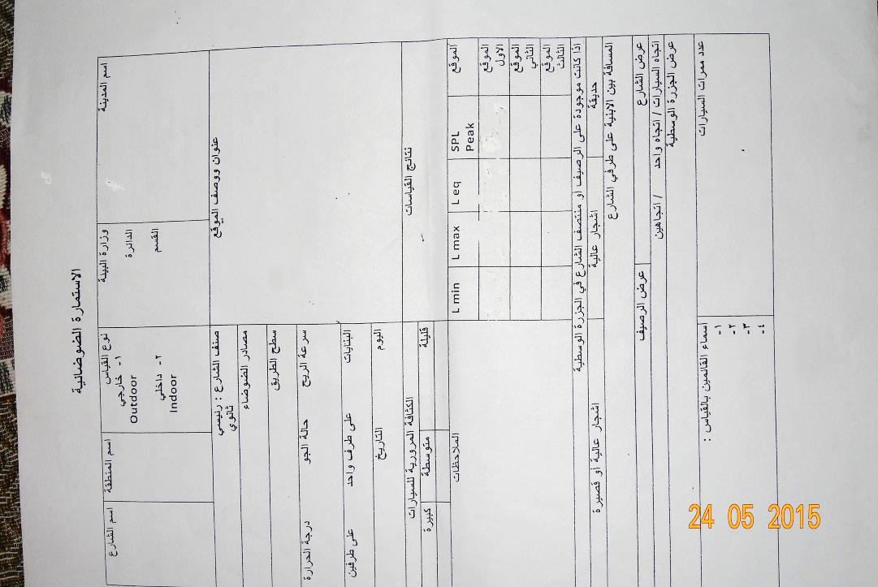

ملحق ( 5) فريق العمل المساعد
ت | المجموعات المساعدة | ت | الاسم الثلاثي | الدائرة | التخصص
1- | مجموعة أختبار الفانيلات الرياضية | 1- | أ.د محمد علي مطر | جامعة القادسية – كلية التربية – قسم الكيمياء | بوليمر
1- | مجموعة أختبار الفانيلات الرياضية | 2- | م.م قصي حسين الشمسي | مديرية تربية الرصافة | بوليمر
2- | مجموعة اختبار أنجاز المسافة لرمي الرمح | 1- | محمود خريبط مجيد | مديرية تربية القادسية | ألعاب قوى
2- | مجموعة اختبار أنجاز المسافة لرمي الرمح | 2- | جليل عباس محمد | مديرية تربية القادسية | ألعاب قوى
2- | مجموعة اختبار أنجاز المسافة لرمي الرمح | 3- | صادق زيدان فاضل | مديرية تربية القادسية | ألعاب قوى
3- | مجموعة قياس طول ووزن ونبض وضغط أوكسجين الانسجة | 1- | أ.م. د علي احمد نجيب | كلية التربية – الانشطة الطلابية | فسلجه
3- | مجموعة قياس طول ووزن ونبض وضغط أوكسجين الانسجة | 2- | أ.م. د حكمت عادل عزيز | كلية الطب – فرع الفسلجة | فسلجه

المراجع العربية والاجنبية :
العربية :
1- محمد علي الانصاري ،التلوث البيئي ومخاطر عصرية واستجابة علمية . ط1 ، دار دجلة ، الاردن ، 2009 .
2- غفران فاروق جمعة ، تقييم التلوث بالضوضاء في بعض مدارس مدينة بغداد . بحث منشور في مجلة الهندسة والتكنلوجيا ، المجلد 28، العدد 24 ، 2010.
3- محمد حسن الحمود ، علم البيولوجيا العمليات الحيوية في الانسان ، التطور ، البيئة . ط1 ، الاهلية للنشر ، الاردن 2013.
4- حميد احمد الحاج ، بيولوجية الانسان . ط2 ، دار المسرة ، الاردن ، 2013.
5- نشوان عبد الله نشوان ، فن الرياضة والصحة . دار الحامد للنشر والتوزيع ، الاردن ، 2010.
6- مايوكلينك ، ترجمة حسان أحمد قمحية ، القلب .ط2، الدار العربية للنشر ،الامارات العربية المتحدة ، 2004.
7- فاضل كامل مذكور ، مدخل الى الفسلجة في التدريب الرياضي . ط1 ، مكتبة المجتمع العربي ، الاردن ، 2011.
8- أحمد محمد عبد الرحمن ، تحليل الضوضاء البيئية داخل الفراغات شبه المغلقة ( دراسة حالة نفق السوق الصغير بمكة المكرمة ) . مجلة كلية الهندسة – جامعة المنصورة ، المجلد 29 ، العدد 2 ، مصر ، 2004.
9- علياء حاتوع ومحمد حمدان ابو دية ، علم البيئة .دار الشروق ، عمان الاردن ، 2003 .
10- حسين موسى حسين الشمري ومنى جابر محمد علي ، دراسة تأثير التلوث الضوضائي على البيئة العراقية دراسة ميدانية في مدينة النجف الاشرف. مجلة آداب الكوفة ، المجلد الاول ، العدد 9، 2009.
11- سونيا ارزروني وارتان وياسمين نجم عبد الله ، التلوث الضوضائي في محافظة البصرة 0مصادره - آثاره - معالجته ). بحث منشور مجلة الغري للعلوم الاقتصادية والادارية جامعة البصرة ، العدد 9 ، المجلد 26 ، 2013 .
المراجع الأجنبية :
12- Srinivasa Rao and K. Duragarani : G.V.R. A Study on Noise pollution due to Traffic at Assilmetta Junction in Visakhapatnam City ,India , J. of Earth Sci and Eng. Vol.04,No.06 December 2011, 1118-1124.
13- Lisa Goines, RN, and Louis Hagler ,MD Pollution: A modern plague .South Med J. March 2007,100 (3 ) 287 – 294.
14-M. Mohammadi Roozbahani ; P. Nassiri ; P. Jafari. Shalkouhi , Risk assessment of workers exposed to noise pollution in a textile plant . J. Environ Sci Tech; 6 (4). 591- 596.Autumn 2009.
15- Laura Bush , The health heart Hand Book for women .March 2007, USA.

